〖京成トラベルからのお知らせ〗

公式Twitter＆LINE公式アカウント開設！
『自分好みの“旅”が見つかる』をモットーに、
自社企画商品やおすすめの旅情報などをご紹介します♪
鉄道イベント情報なども発信していきます。

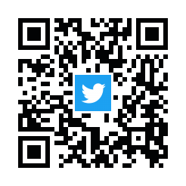
☆公式Twitter☆

＠keisei_travel
QRコードからもフォローしていただけます！

☆LINE公式アカウント☆
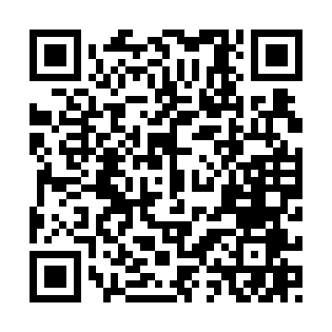
『京成トラベル』で
検索！
QRコードからも友だち追加していただけます！

お気軽にフォローや友だち追加をお願いします♪

